Еженедельный отчет в УВП СШ №2 п. Аксу
17.09.-22.09. 2018 года
№ | Наименование мероприятий | Дата проведения  (день,месяц) | Форма проведения (конференция,встречи,форум,диалоговая площадка и т.д.) | Место проведения | Краткое содержание  + Охват (количество)
- В рамках мероприятий по разъяснению и поддержке Послания Президента РК народу Казахстана
1. | Обращение Президента РК к народу «Пять социальных инициатив Президента» | 12.09.2018 | Встреча | Каб №3 | В педагогическом коллективе проведен круглый стол по обсуждению « Обращение Президента РК к народу «Пять социальных инициатив Президента». Охват 25
 | «Новые возможности развития в условиях четвертой промышленной революции» | 17.09.2018 | дискуссия | Каб №4 | Учителем истории Сапаевой Ш.К.проведена встреча среди учащихся 9-11 классов по разъяснению Послания Президента народу «Новые возможности развития в условиях четвертой промышленной революции»  Казахстана.  Охват: 40 человек
- В рамках реализации программы «Рухани жаңғыру»
1. | «Сакральная география Казахстана» | 17.09.2018 | Классный час | Каб №4 | Учителем Курочкиной Т.А. проведено внеклассное мероприятие «Сакральная география Казахстана». На мероприятии ребятам 8 -9 классов было представлено презентация «Сакральные места Казахстана». Ребята просмотрели видео ролики, создали интересные коллажи.
2 | О патриотизме. О Родине |  | Классный час | Каб №3 | Классным руководителем 6 «А» класса Данияровой А..Б. проведен классны й час по теме «О патриотизме. О Родине». Ребята принямали участие в дискуссии на тему «Быть патриотом – это гордо!»А так же приняли участие в викторине «История Акмолинской области»
8 | «Отаным – тағдырым» | 17.09.2018 | Классный час | Каб №15 | Учителем Кадырбаевой К.Ж. в 2 Б классе проведено внеклассное мероприятие «Отаным – тағдырым». Ребята отгадывали кроссоворды по теме «Меным Отаным», собирали пазлы, участвовали в театрализации.
 | Рухани жанғырудың жарқын жолы | 18.09.2018 | Сынып сағаты | Каб 6 | Дюсеновой Ф.Х. проведен классный час по теме «Рухани жанғырудың жарқын жолы». Ребята читали выразительно стихотворения, защитили рефераты на заданную тему.
 | История моего поселка | 17.09.2018 | Классный час | Каб №17 | Классным руководителем Покоевой Е.В. проведен классный час «История моего поселка» в 4 «а» классе
- В рамках празднования 20-летия столицы Казахстана –г.Астаны
1 | Еңселе елорда асқақтаған Астана! | 19.09.2018 | Сынып сагаты |  | Классным руководителем Оспановым Б.А. проведен классный час «Еңселе елорда асқақтаған Астана!» . На классном часу ребята самостоятельно подготовили презентацию по теме «Астана – моими глазами».
3 | Астана – Отанымыздың жүрегі, Тәуелеміздігіміздің тірегі | 17.09.2018 | Викторина | Каб №5 | Макановой Ш.Е. проведена викторина. Ребята отвечали на вопросы, состовляли кроссворды, обменивались интересной информацией о Астане.
- Открытие объектов
1 | 0 | 0 | 0 | 0 | 0
2 | 0 | 0 | 0 | 0 | 0
- Другие мероприятия (спортивные, культурно-массовые и др.)
1 | Выставка осенних букетов «Осенний вернисаж» | 18.09.2018 | Выставка осенних букетов | Фойе школы | Данияровой А.Б. проведена традиционная выставка осенних букетов среди 1-11 классов. По итогам конкурса лучшие букеты отмечены дипломами.
2 | «Мы за безопасное поведения» | 14.09.2018 | Акция | Двор школы | В пятницу проведена школьная акция «Мы за безопасное поведения», в которой приняли участие учащиеся 4-11 классов. Каждый класс подготовил лозунг – растяжку по безопасности, танцевальную композицию. Все ребята отмечены дипломами.
 | «Уроки безопасности» | 17.09.2018 | Информационный биллютень. Работа дайджест групп | Кабинеты начальной школы | Учащимися среднего и старшего звена проведена работа по информированию младших школьников по безопасности поведения. Ребята раздали подготовленные буклеты.
 | «Радуга безопасности» | 14.09.2018 | Конкурс постеров и рисунков | Фойе школы | Учащиеся 1-11 классов приняли участие в конкурсе плакатов, постеров и рисунков «Радуга безопасности». По итогам конкурса ребята отмечены дипломами.

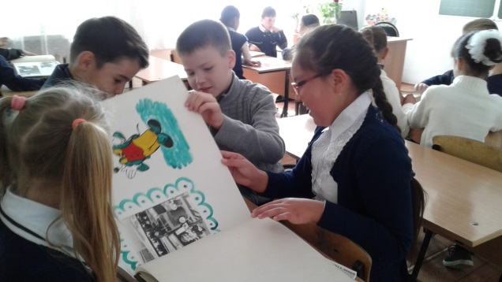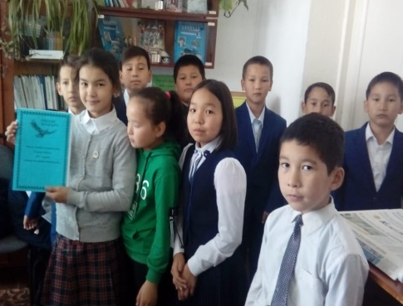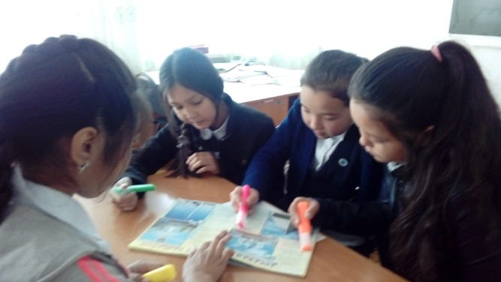
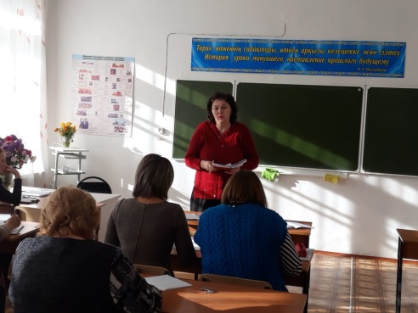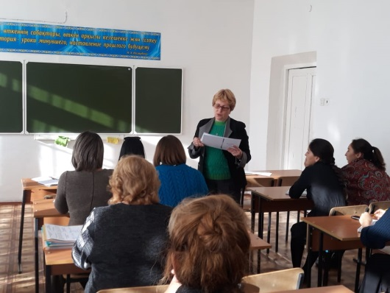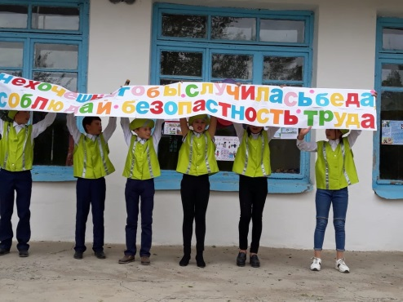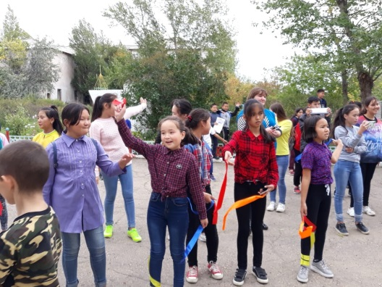
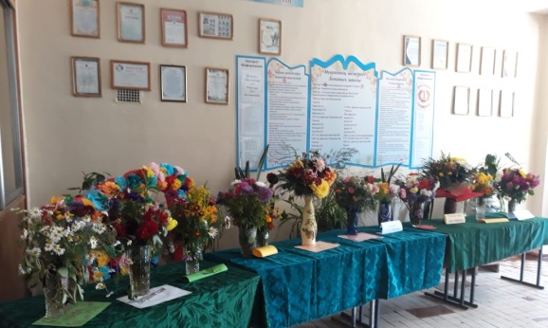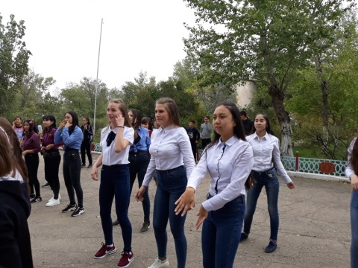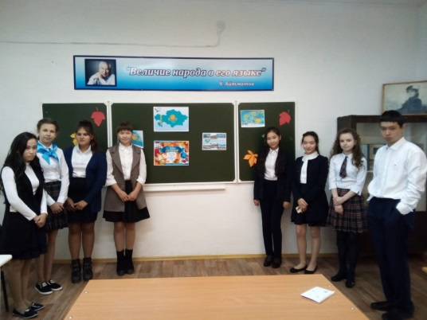
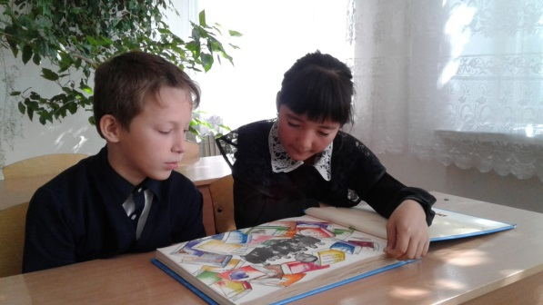

Зам директора по ВР Г.Досова

